**Manejo de motores en un smartcarro**

1. Objetivo
2. Fundamento teórico
3. Procedimiento

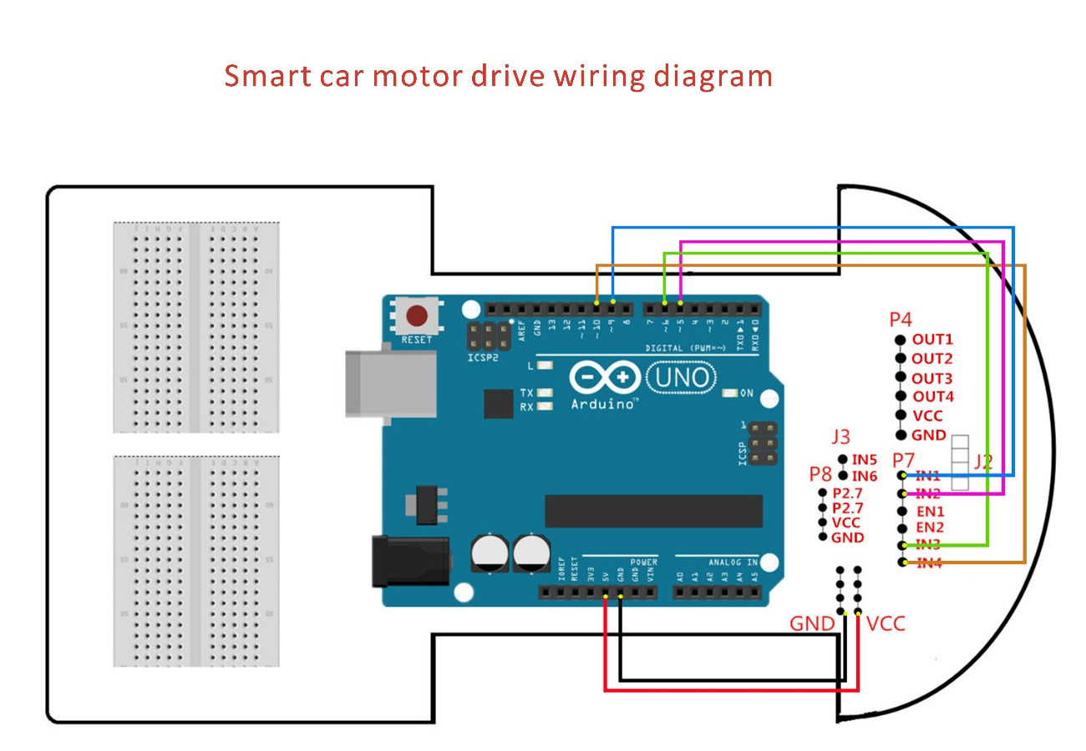

1. Código

int izquierda_motor_retroceder = 9;//IN1  
int izquierda_motor_avanzar = 5;//IN2  
int derecha_motor_retroceder = 10;//IN4  
int derecha_motor_avanzar = 6;//IN3  
  
void setup(){  
 pinMode(izquierda_motor_retroceder,OUTPUT);  
 pinMode(izquierda_motor_avanzar,OUTPUT);   
 pinMode(derecha_motor_avanzar,OUTPUT);  
 pinMode(derecha_motor_retroceder,OUTPUT);

}

void loop(){  
 delay(500);  
 avanzar(2000);  
 detener(1000);  
 retroceder(2000);  
 detener(1000);   
 derecha(2000);  
 detener(1000);   
 izquierda(2000);  
 detener(1000);   
 giro_derecha(2000);  
 detener(1000);   
 giro_izquierda(2000);  
 detener(1000);   
}

void detener(int tiempo){  
 analogWrite(izquierda_motor_avanzar,0);  
 analogWrite(izquierda_motor_retroceder,0);  
 analogWrite(derecha_motor_avanzar,0);  
 analogWrite(derecha_motor_retroceder,0);  
 delay(tiempo);  
}

void avanzar(int tiempo){  
 analogWrite(izquierda_motor_avanzar,255);  
 analogWrite(izquierda_motor_retroceder,0);  
 analogWrite(derecha_motor_avanzar,255);  
 analogWrite(derecha_motor_retroceder,0);  
 delay(tiempo);  
}

void retroceder(int tiempo){  
 analogWrite(izquierda_motor_avanzar,0);  
 analogWrite(izquierda_motor_retroceder,255);  
 analogWrite(derecha_motor_avanzar,0);  
 analogWrite(derecha_motor_retroceder,255);  
 delay(tiempo);  
}

void derecha(int tiempo){  
 analogWrite(izquierda_motor_avanzar,0);  
 analogWrite(izquierda_motor_retroceder,0);  
 analogWrite(derecha_motor_avanzar,255);  
 analogWrite(derecha_motor_retroceder,0);  
 delay(tiempo);  
}

void izquierda(int tiempo){  
 analogWrite(izquierda_motor_avanzar,255);  
 analogWrite(izquierda_motor_retroceder,0);  
 analogWrite(derecha_motor_avanzar,0);  
 analogWrite(derecha_motor_retroceder,0);  
 delay(tiempo);  
}

void giro_derecha(int tiempo)  
 analogWrite(izquierda_motor_avanzar,0);  
 analogWrite(izquierda_motor_retroceder,255);  
 analogWrite(derecha_motor_avanzar,255);*  
 analogWrite(derecha_motor_retroceder,0);  
 delay(tiempo);  
}  
  
void giro_izquierda(int tiempo){  
 analogWrite(izquierda_motor_avanzar,255);  
 analogWrite(izquierda_motor_retroceder,0);  
 analogWrite(derecha_motor_avanzar,0);  
 analogWrite(derecha_motor_retroceder,255);  
 delay(tiempo);  
}